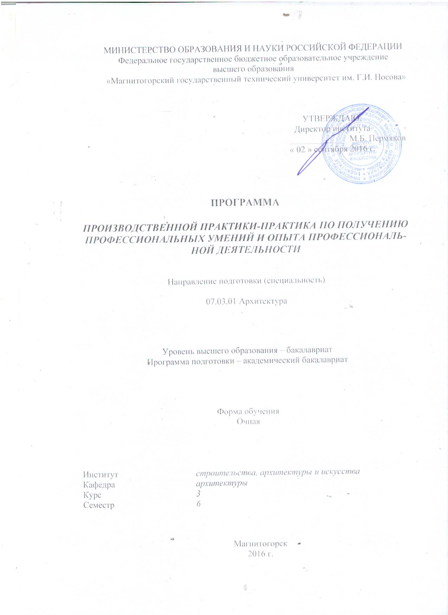 2017

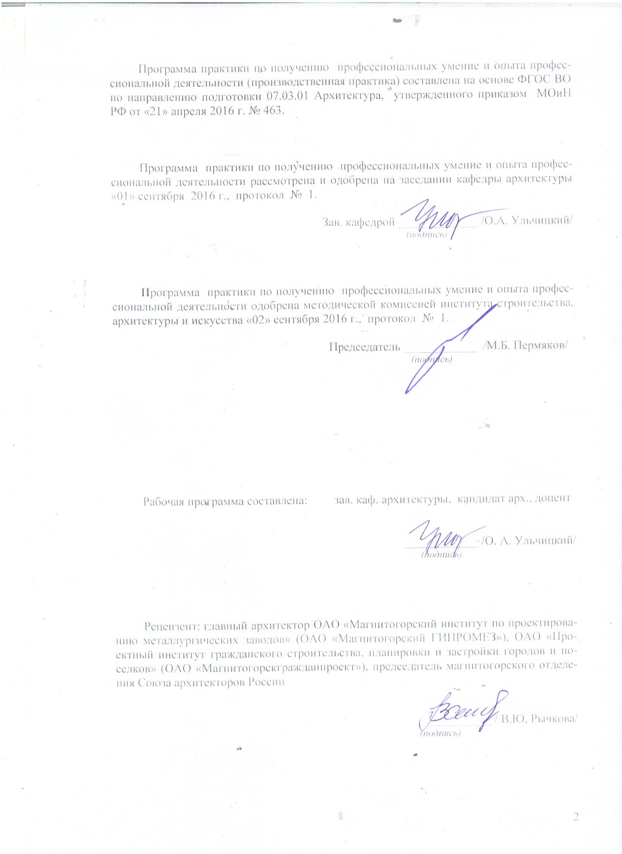

Лист регистрации изменений и дополнений
№ п/п | Раздел  программы | Краткое содержание  изменения/дополнения | Дата.  № протокола  заседания  кафедры | Подпись зав.  кафедрой
22 | Раздел 8 | Актуализация учебно-методического и информационного обеспечения дисциплины | 31.08.2018г. Протокол №1 | 
33 | Раздел 8 | Актуализация учебно-методического и информационного обеспечения дисциплины | 31.08.2019г. Протокол №1
44 | Раздел 8 | Актуализация учебно-методического и информационного обеспечения дисциплины | 31.08.2020г. Протокол №1

1 Цели производственной практики
Целями освоения дисциплины (модуля) «Производственной практики – практики по получению профессиональных умений и опыта профессиональной деятельности» являются: приобретение студентами кафедры архитектуры навыков профессиональной работы, сбор и изучение необходимых материалов для выполнения учебных проектов в соответствие с ФГОС ВО 07.03.01 Архитектура.

Задачи производственной практики
Задачами производственной практики являются ознакомление с производственным процессом проектного бюро, организации, включение в коллективную работу на производстве, ознакомление с технологическим процессом производства; процесс проектирования в 3D и 2D графических редакторах, оформление проектной документации и отчета по результатам прохождения практики, прохождение инструктажа по технике безопасности.

3 Место производственной практики в структуре образовательной программы
Для прохождения производственной практики необходимы знания, умения и навыки, сформированные в результате прохождения «Учебной практики – практики по получению первичных профессиональных умений и навыков, в том числе первичных умений и навыков научно-исследовательской деятельности», дисциплин: Основы проектирования и композиционного моделирования (в архитектуре и дизайне архитектурной среды)»; «Теория и методология проектирования».
Дисциплина «Производственной практики – практики по получению профессиональных умений и опыта профессиональной деятельности» входит в базовую часть блока 2 образовательной программы.
Знания, умения и навыки, полученные в процессе прохождении производственной практики, будут необходимы для прохождении «Производственной - проектно-исследовательской практики».

4 Место проведения практики
Учебная практика может проводится как на базе ФГБОУ ВО «МГТУ им. Г.И. Носова», так и в сторонних организациях: Администрация г. Магнитогорска (УАиГ); МУП «Архитектура и градостроительство муниципального района Белорецкого района РБ»; Администрация муниципального района Абзелиловский район РБ (отдел архитектуры и градостроительства); ОАО «Проектный институт гражданского строительства, планировки и застройки городов и поселков» (ОАО «МГрП»); ООО АПБ «Архивариус», г. Магнитогорск; ООО «Стройинжинииринг», г. Магнитогорск; ООО «Доминанта», г. Магнитогорск; ООО «Главпроект», г. Магнитогорск; ООО «ПСК», г. Магнитогорск; ИП, работающие в сфере проектных услуг; и др.
Способ проведения практики: стационарная или выездная.
Производственная практика осуществляется непрерывно.

5 Компетенции обучающегося, формируемые в результате прохождения производственной практики, и планируемые результаты
В результате прохождения производственной практики у обучающего, должны быть сформированы следующие компетенции:

Структурный  элемент  компетенции | Планируемые результаты обучения
ПК-3 способностью взаимно согласовывать различные факторы, интегрировать разнообразные формы знания и навыки при разработке проектных решений, координировать междисциплинарные цели
Уметь | - осуществлять составлять отчеты по разрабатываемой проектно-исследовательской теме или ее разделу.
ПК-5 способностью применять знания смежных и сопутствующих дисциплин при разработке проектов, действовать инновационно и технически грамотно при использовании строительных технологий, материалов, конструкций, систем жизнеобеспечения и информационно-компьютерных средств
Уметь | - проводить проектные изыскания или выполнять проектные разработки по архитектуре и другим смежным сферам проектной деятельности.
ПК-7 способностью участвовать в разработке проектных заданий, определять потребности общества, конкретных заказчиков и пользователей, проводить оценку контекстуальных и функциональных требований к искусственной среде обитания
Уметь | - разрабатывать проектное задание, проводить всесторонний анализ,  выступать с докладами на конференциях на высоком уровне, участвовать в выставках и общественных обсуждениях.
ПК-11 способностью использовать накопленные знания и умения в профессиональной деятельности
Знать | - основные требования к профессиональной проектной деятельности  - требования профессионального стандарта архитектора.
ПК-12 способностью участвовать в организации проектного процесса, исходя из знания профессионального, делового, финансового и законодательного контекстов, интересов общества, заказчиков и пользователей
Владеть | - навыками организации проектного процесса в коллективе;  - навыками профессионального общения с заказчиком проекта.
ПК-13 способностью оказывать профессиональные услуги
Владеть | - навыками оказания профессиональных услуг
ПК-15 способностью квалифицированно осуществлять авторский надзор за строительством запроектированных объектов
Знать | - нормативно-правовые аспекты реализации проекта
Уметь | - проводить анализ и экспертизу реализованного объекта.
ПК-16 способностью к повышению квалификации и продолжению образования
Владеть | - навыками работы с организациями, предоставляющими услуги по профессиональной переподготовке и повышению квалификации по миру;  - навыками лицензирования или членства в СРО, прохождения профессиональной аккредитации за рубежом.

6 Структура и содержание производственной практики
Общая трудоемкость практики составляет 6 зачетных единиц, 216 акад. часов, в том числе:
– контактная работа 2,5 акад. часов;
– самостоятельная работа 213,5 акад. часов.

№  п/п | Разделы (этапы) и содержание практики | Виды работ на практике,  включая самостоятельную работу | Код и структурный элемент компетенции
1 | Раздел 1. Производственно-ознакомительный и проектно-исследовательский |  | ПК-3 – у,  ПК-5 – у,  ПК-7 – у,  ПК-11 – з,  ПК-12 – в,  ПК-13 – в,  ПК-15 – з,у,  ПК-16 – в.
2 | 1.1. Тема. Вводная беседа. Ознакомление с программой практики. | инструктаж по технике безопасности | ПК-3 – у,  ПК-5 – у,  ПК-7 – у,  ПК-11 – з,  ПК-12 – в,  ПК-13 – в,  ПК-15 – з,у,  ПК-16 – в.
3 | 1.2. Тема. Выбор объекта для обмеров по согласованию с руководителем. Натурное обследование. Фотографирование объекта. | сбор, обработка и систематизация фактического материала, наблюдения | ПК-3 – у,  ПК-5 – у,  ПК-7 – у,  ПК-11 – з,  ПК-12 – в,  ПК-13 – в,  ПК-15 – з,у,  ПК-16 – в.
4 | 1.3. Тема. Рисунок объекта обмеров. Вычерчивание планов. Вычерчивание фасадов и деталей. | выполнение научно-исследовательских и проектно-творческих заданий | ПК-3 – у,  ПК-5 – у,  ПК-7 – у,  ПК-11 – з,  ПК-12 – в,  ПК-13 – в,  ПК-15 – з,у,  ПК-16 – в.
5 | 1.4. Тема.  Оформление альбома обмеров. Фасады и разрезы вычерчиваются в масштабах 1:100; 1:50. Детали вычерчиваются в более крупных масштабах, например 1:10 и в натуральную величину. | выполнение научно-исследовательских и проектно-творческих заданий  обработка и систематизация фактического материала, наблюдения, измерения | ПК-3 – у,  ПК-5 – у,  ПК-7 – у,  ПК-11 – з,  ПК-12 – в,  ПК-13 – в,  ПК-15 – з,у,  ПК-16 – в.
6 | 1.5. Тема.  Составление проектного предложения, рекомендаций по реставрации, реконструкции, реновации или др. исследуемого объекта. | выполнение научно-исследовательских и проектно-творческих заданий;  обработка и систематизация фактического материала | ПК-3 – у,  ПК-5 – у,  ПК-7 – у,  ПК-11 – з,  ПК-12 – в,  ПК-13 – в,  ПК-15 – з,у,  ПК-16 – в.
7 | 1.6. Тема. Просмотр работ на кафедре. Оформление и сдача отчета по практике | подготовка отчета по практике | ПК-3 – у,  ПК-5 – у,  ПК-7 – у,  ПК-11 – з,  ПК-12 – в,  ПК-13 – в,  ПК-15 – з,у,  ПК-16 – в.
8 | Итого по дисциплине | Промежуточная аттестация  (зачет с оценкой)

7 Оценочные средства для проведения промежуточной аттестации по производственной практике
Промежуточная аттестация по практике имеет целью определить степень достижения запланированных результатов обучения и проводиться в форме зачета с оценкой.
Обязательной формой отчетности обучающегося по практике является письменный отчет. Цель отчета – сформировать и закрепить компетенции, приобретенные обучающимся в результате освоения теоретических курсов и полученные им при прохождении практики. Отчеты обучающихся по практикам позволяют руководителям образовательных программ создавать механизмы обратной связи для внесения корректив в образовательный процесс.
Оценочные средства для проведения промежуточной аттестации обучающихся по практике:
– комплексные задания из профессиональной области, необходимые для оценки знаний, умений, навыков и (или) опыта деятельности, характеризующих этапы формирования компетенций в процессе прохождения практики.
– систему оценивания результатов промежуточной аттестации, показатели и критерии оценивания;
– учебно-методические рекомендации для самостоятельной работы обучающихся на практике. Например, рекомендации по сбору материалов, их обработке и анализу, форме представления.

Промежуточная аттестация по производственной практике имеет целью определить степень достижения запланированных результатов обучения и проводиться в форме зачета с оценкой.
Зачет с оценкой выставляется обучающемуся за подготовку и защиту отчета по практике.
Подготовка отчета выполняется обучающимся самостоятельно под руководством преподавателя. При написании отчета обучающийся должен показать свое умение работать с нормативным материалом и литературными источниками, а также возможность систематизировать и анализировать фактический материал и самостоятельно творчески его осмысливать.
Содержание отчета определяется индивидуальным заданием, выданным руководителем практики. В процессе написания отчета обучающийся должен разобраться в теоретических вопросах избранной темы, самостоятельно проанализировать практический материал, разобрать и обосновать практические предложения.
На протяжении всего периода прохождения практики обучающийся должен вести дневник по практике, который будет являться приложением к отчету.
- Белевская А.С., Кочукова О.А. Аксонометрические проекции: Методические указания. – Магнитогорск: ГОУ ВПО «МГТУ», 2007г.
- Френкель Э.З. Обмеры зданий и сооружений. Методические указания по проведению обмерочной практики для студентов 1 курса – Магнитогорск: МГТУ, 1997.
Готовый отчет сдается на проверку преподавателю не позднее 3-х дней до окончания практики. Преподаватель, проверив отчет, может возвратить его для доработки вместе с письменными замечаниями. Обучающийся должен устранить полученные замечания и публично защитить отчет.

Примерное индивидуальное задание на учебную практику:

Цели прохождения практики:
- ознакомится и получить общие представления о деятельности проектной организации,
- изучить основные производственные технологии проектной организации;

включится в коллективную работу проектной организации.

Задачи практики:
- ознакомление с техникой безопасности;
- знакомство с технологиями проектного бюро;
- выполнение проектно-изыскательских работ;
- изготовление макетов;
- чертежные работы, оформление презентаций;
- оформление документов на участие в тендерах и конкурсах;
- оформление паспортов на отделку и ремонт фасадов;
- 3D моделирование и визуализация.
- оформить и подготовить индивидуальный отчет по практике;

Вопросы, подлежащие изучению:
- организация собственного рабочего места;
- взаимодействие с коллективом предприятия по различным рабочим вопросам;
- разработка эскизных проектов и заданий руководства предприятия, оказание помощи старшим сотрудникам в разработке проектов.

Планируемые результаты практики:
Вид аттестации по итогам практики – дифференцированный зачет в форме составления и оформления отчета.
Отчет должен содержать:
- альбом с эскизами, фотографиями, зарисовками, материалами, обмерами и т.п.
Студенты, не выполнившие программу практики:
- по уважительной причине, направляются на практику вторично в свободное от учёбы время, например в период студенческих каникул:
- без уважительной причины или получившие отрицательную оценку, отчисляются из университета, как имеющие академическую задолженность в порядке, предусмотренном уставом вуза об академической отчётности студентов.

Показатели и критерии оценивания:
– на оценку «отлично» (5 баллов) – обучающийся представляет отчет, в котором в полном объеме раскрыто содержание задания; текст излагается последовательно и логично с применением актуальных нормативных документов; в отчете дана всесторонняя оценка практического материала; используется творческий подход к решению проблемы; сформулированы экономически обоснованные выводы и предложения. Отчет соответствует предъявляемым требованиям к оформлению.
На публичной защите обучающийся демонстрирует системность и глубину знаний, полученных при прохождении практики; стилистически грамотно, логически правильно излагает ответы на вопросы; дает исчерпывающие ответы на дополнительные вопросы преподавателя; способен обобщить материал, сделать собственные выводы, выразить свое мнение, привести иллюстрирующие примеры.
– на оценку «хорошо» (4 балла) – обучающийся представляет отчет, в котором содержание раскрыто достаточно полно, материал излагается с применением актуальных нормативных документов, основные положения хорошо проанализированы, имеются выводы и экономически обоснованные предложения. Отчет в основном соответствует предъявляемым требованиям к оформлению.
На публичной защите обучающийся демонстрирует достаточную полноту знаний в объеме программы практики, при наличии лишь несущественных неточностей в изложении содержания основных и дополнительных ответов; владеет необходимой для ответа терминологией; недостаточно полно раскрывает сущность вопроса; отсутствуют иллюстрирующие примеры, обобщающее мнение студента недостаточно четко выражено.
– на оценку «удовлетворительно» (3 балла) – обучающийся представляет отчет, в котором содержание раскрыты слабо и в неполном объеме, выводы правильные, но предложения являются необоснованными. Материал излагается на основе неполного перечня нормативных документов. Имеются нарушения в оформлении отчета.
На публичной защите обучающийся демонстрирует недостаточно последовательные знания по вопросам программы практики; использует специальную терминологию, но допускает ошибки в определении основных понятий, которые затрудняется исправить самостоятельно; демонстрирует способность самостоятельно, но не глубоко, анализировать материал, раскрывает сущность решаемой проблемы только при наводящих вопросах преподавателя; отсутствуют иллюстрирующие примеры, отсутствуют выводы.
– на оценку «неудовлетворительно» (2 балла) – обучающийся представляет отчет, в котором содержание раскрыты слабо и в неполном объеме, выводы и предложения являются необоснованными. Материал излагается на основе неполного перечня нормативных документов. Имеются нарушения в оформлении отчета. Отчет с замечаниями преподавателя возвращается обучающемуся на доработку, и условно допускается до публичной защиты.
На публичной защите обучающийся демонстрирует фрагментарные знания в рамках программы практики; не владеет минимально необходимой терминологией; допускает грубые логические ошибки, отвечая на вопросы преподавателя, которые не может исправить самостоятельно.
– на оценку «неудовлетворительно» (1 балл) – обучающийся представляет отчет, в котором очень слабо рассмотрены практические вопросы задания, применяются старые нормативные документы и отчетность. Отчет выполнен с нарушениями основных требований к оформлению. Отчет с замечаниями преподавателя возвращается обучающемуся на доработку, и не допускается до публичной защиты.

8 Учебно-методическое и информационное обеспечение учебной практики
а) Основная литература:
1. Волощук, Т. Г. Производственная практика [Электронный ресурс] : учебное пособие / Т. Г. Волощук ; МГТУ. - Магнитогорск : МГТУ, 2016. - 1 электрон. опт. диск (CD-ROM). - Режим доступа:
https://magtu.informsystema.ru/uploader/fileUpload?name=11.pdf&show=dcatalogues/1/1130119/11.pdf&view=true. - Макрообъект.
2. Кузнецова, Н. В. Производственная практика [Электронный ресурс] : учебное пособие / Н. В. Кузнецова, Ю. Г. Терентьева ; МГТУ. - Магнитогорск : МГТУ, 2016. - 1 электрон. опт. диск (CD-ROM). - Режим доступа:
https://magtu.informsystema.ru/uploader/fileUpload?name=2305.pdf&show=dcatalogues/1/1129916/2305.pdf&view=true. - Макрообъект.

б) Дополнительная литература:
- Новикова, Т. Б. Теория и практика разработки архитектуры предприятия : учебное пособие / Т. Б. Новикова, А. З. Давлеткиреева ; МГТУ. - Магнитогорск : МГТУ, 2017. - 1 электрон. опт. диск (CD-ROM). - Загл. с титул. экрана. - URL: https://magtu.informsystema.ru/uploader/fileUpload?name=3311.pdf&show=dcatalogues/1/1137754/3311.pdf&view=true (дата обращения: 04.10.2019). - Макрообъект. - Текст : электронный. - Сведения доступны также на CD-ROM.

в) Методические указания:
- Федосихин В.С. Магнитогорская архитектурная школа. Учебное пособие для преподавателей и студентов архитектурного направления. – Магнитогорскск: МГТУ, 2010
- Френкель Э.З. Обмеры зданий и сооружений. Методические указания по проведению обмерочной практики для студентов 1 курса – Магнитогорск: МГТУ, 1997.

г) Программное обеспечение и Интернет-ресурсы:

Наименование ПО | № договора | Срок действия лицензии
MS Office 2007 Professional | № 135 от 17.09.2007 | бессрочно
MS Windows 7 Professional(для классов) | Д-1227-18 от 08.10.2018 | 11.10.2021
7Zip | свободно распространяемое ПО | бессрочно
Adobe Photoshop CS 5 Academic Edition | К-113-11 от 11.04.2011 | бессрочно
CorelDraw X3 Academic Edition | №144 от 21.09.2007 | бессрочно
CorelDraw X5 Academic Edition | К-615-11 от 12.12.2011 | бессрочно
MS Office Project Prof 2010(для классов) | Д-1227-18 от 08.10.2018 | 11.10.2021
MS Office Project Prof 2013(для классов) | Д-1227-18 от 08.10.2018 | 11.10.2021
MS Office Visio Prof 2016(для классов) | Д-1227-18 от 08.10.2018 | 11.10.2021
MS Office Visio Prof 2019(для классов) | Д-1227-18 от 08.10.2018 | 11.10.2021
Autodesk 3ds Max Design 2011 Master Suite | К-526-11 от 22.11.2011 | бессрочно
Autodesk Inventor Professional 2011 Master Suite | К-526-11 от 22.11.2011 | бессрочно
Autodesk Revit Architecture 2011 Master Suite | К-526-11 от 22.11.2011 | бессрочно
Autodesk 3ds Max Design 2021 | учебная версия | бессрочно
Autodesk 3ds Max Design 2018 | учебная версия | бессрочно
Autodesk 3ds Max Design 2019 | учебная версия | бессрочно
Autodesk 3ds Max Design 2020 | учебная версия | бессрочно
Autodesk Revit 2019 | учебная версия | бессрочно
Autodesk Revit 2020 | учебная версия | бессрочно
GrafiSoft ArchiCAD в.18 | Соглашение о сотрудничестве №1 от 22.05.2017 | бессрочно
MS Windows 10 Professional (для классов) | Д-1227-18 от 08.10.2018 | 11.10.2021
Браузер Mozilla Firefox | свободно распространяемое ПО | бессрочно
FAR Manager | свободно распространяемое ПО | бессрочно

Профессиональные базы данных и информационные справочные системы
Название курса | Ссылка
Электронная база периодических изданий East View Information Services, ООО «ИВИС» | https://dlib.eastview.com/
Национальная информационно-аналитическая система – Российский индекс научного цитирования (РИНЦ) | URL:https://elibrary.ru/project_risc. asp
Поисковая система Академия Google (Google Scholar) | URL: https://scholar.google.ru/
Информационная система - Единое окно доступа к информационным ресурсам | URL: http://window.edu.ru/
Электронные ресурсы библиотеки МГТУ им. Г.И. Носова | http://magtu.ru:8085/marcweb 2/Default.asp

9 Материально-техническое обеспечение учебной практики
Если практика проводится в сторонней организации, материально-техническое обеспечение предприятий, на базе которых проводится практика, позволяет в полном объеме реализовать цели и задачи производственной практики и сформировать соответствующие компетенции.
Аудитории для самостоятельной работы (компьютерные классы; читальные залы библиотеки) оснащены персональными компьютерами с пакетом MS Office, выходом в Интернет и с доступом в электронную информационно-образовательную среду университета
Если практика проводится на базе МГТУ
Материально-техническое обеспечение производственной практики включает:
Тип и название аудитории | Оснащение аудитории
Учебная аудитория для, групповых и индивидуальных консультаций, текущего контроля и промежуточной аттестации оснащенная компьютерной техникой и техническими средствами обучения с возможностью доступа в локальную сеть (информационно-образовательную среду организации) и интернет, оборудована стационарным компьютером для самостоятельной работы. С возможностью единовременного подключения до 10 ПК к сети. | Оборудование: компьютер NL C 159261Ц-С2D, LCD ACER19; светостол.
Аудитории для самостоятельной работы: компьютерные классы; читальные залы библиотеки | Персональные компьютеры с пакетом MS Office, выходом в Интернет и с доступом в электронную информационно-образовательную среду университета
Помещение для хранения и профилактического обслуживания учебного оборудования | шкафы, проектор АСЕR Р1203 1х0, компьютер, устройство многофунк. Canon I –sensys mf4660 (ghbynth+rjgbh+crfyth), источник бесперебойного питания Cyber Power лабораторное оборудование (Люксметр Ю-117, Шумомер ШЗ ЛИОТ, Термометр эл.мед. ТЭМП-60)

